**Дата:** 19.10.22

**Клас:** 4 – Б

**Предмет:** *Математика*

**Вчитель:** Лисенко О. Б.

**Тема: *Утворення числа 2000 та розрядні числа 5-го розряду. Розв’язування задач вивчених видів та обчислення виразів.***

**Мета**: формувати вміння утворювати розрядні числа, закріплювати вміння розв’язувати задачі; розвивати мислення, пам’ять; виховувати моральні якості, свідоме і творче ставлення до навчання.

**Хід уроку**

***Користуйтеся презентацією під час опрацювання даної теми уроку .***

***В презентації за слайдом ви можете перевірити правильність виконання завдань.***

**1. Організаційний момент.**

***Приготуйте, будь ласка, все, що потрібно для уроку: підручник, зошит, ручку, олівці, лінійку, чернетку.***

***Старанно працюйте. Не забувайте робити хвилинки відпочинку та релаксації під час уроку.***

**2. Актуалізація опорних знань**

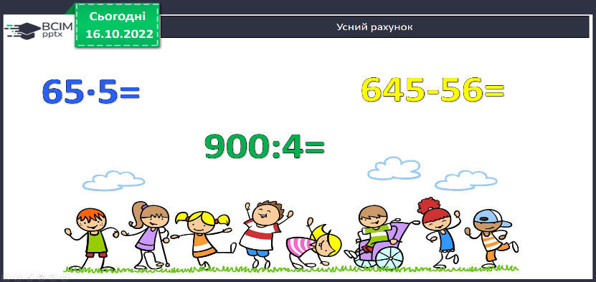**1) Усний рахунок .**

**Продовжіть усний рахунок за 337.**

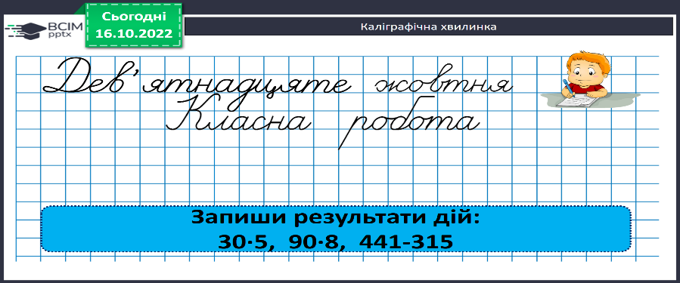***2) Каліграфічна хвилинка.***

**3. Повідомлення теми уроку.**

**- *Сьогодні на уроці ми познайомимося з утворенням числа 2000 та розрядними числами 5-го розряду.***

**4. Розвиток математичних знань і вмінь учнів.**

***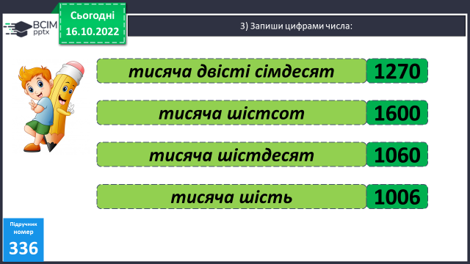*Робота з підручником.**

**1) № 336 *Робота з числами.***

**2) № 338 *Розв’яжи задачу.***

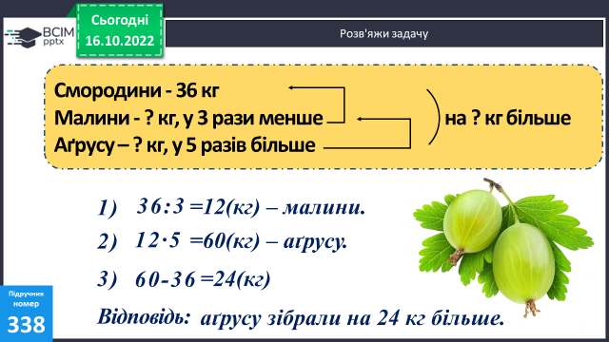

***Міркування:***

*1) Скільки зібрали малини?*

*2) Скільки зібрали аґрусу?*

*3) На скільки аґрусу зібрали більше, ніж смородини?*

**3) №339** ***Розв’яжи задачу*.**

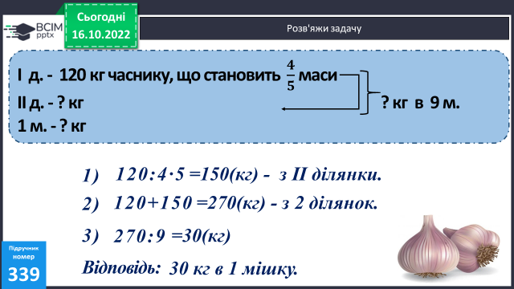

***Міркування:***

*1) Скільки часнику зібрали з ІІ ділянки?*

*2) Скільки часнику зібрали з двох ділянок разом і поклали в 9 мішків?*

*3) Скільки часнику було в 1 мішку?*

**4) №340 УСНО *Обчисли.***

**5) №341 *Обчисли. Пригадай порядок дій. Розрахунки роби усно.***

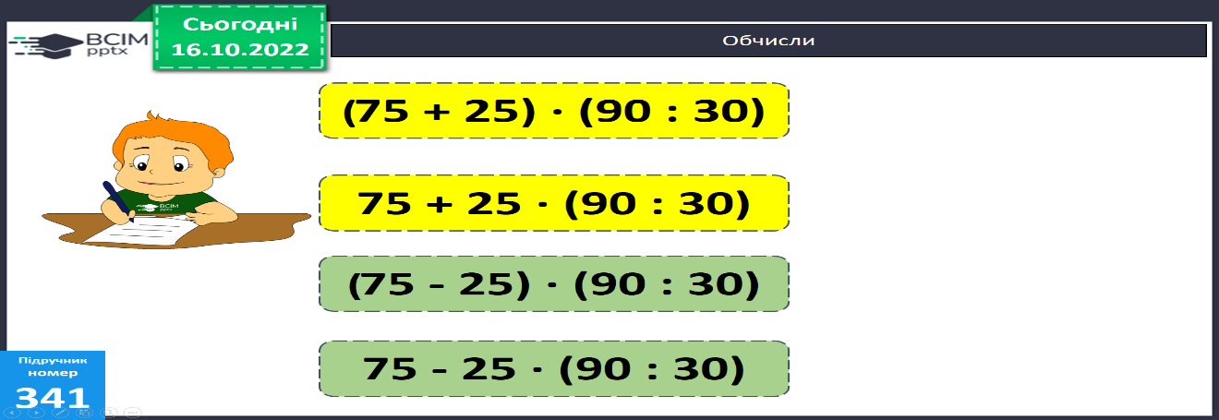

**6) Фізкультхвилинка:**

**7) № 342 УСНО Розподіли фігури на групи.**

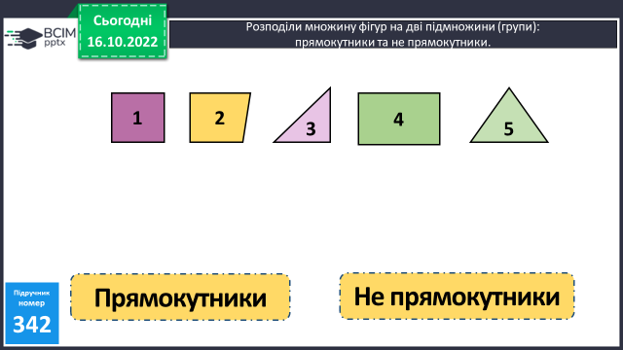

***За якою ознакою ще можна поділити множину фігур на дві підмножини?***

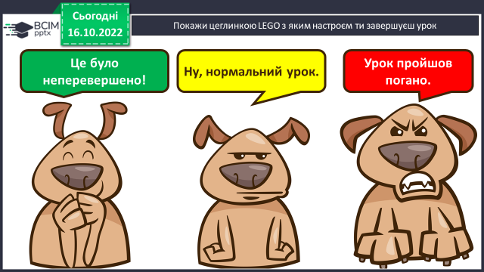**5. Підсумок.**

**1) Вправа «Твій настрій».**

**2) Домашнє завдання.**

**Задача № 343, приклади № 344.**

**Задача 343**

**Робототехніка – 30 учн.**

**Лего – констр. – 22 учн. ? учн. ? учн.**

**Піск. анімац. - ? учн., у 4 рази менше**

***Міркування:***

*1) Скільки учнів відвідують гуртки робототехніки і лего – конструювання разом?*

*2) Скільки учнів займаються пісковою анімацією?*

*3) Скільки учнів всього відвідують гуртки?*

***Роботи надсилайте на Human*** або на

ел. пошту ***lenusya.lysenko@gmail.com***